**12. Internet a služby na Internetu**

Historie

* vznik spojen se vznikem počítačů a počítačových sítí (po roce 1945)
* dálková komunikace mezi počítači jako první pro vojenské radary a pak systémy aerolinií (50. léta 20. století)
* technologie na komunikaci mezi CPU a vzdáleným terminálem -> stále nutné fyzické spojení
* vývoj modelu přepojování paketů = posílání dat po menších částech (na Stanford University, MIT, UCLA)
* 60. a 70. letech 20. století **ARPANET (1969),** Telnet a protokol X.25. – stále nesouvisle oddělené sítě, propojené omezeným množstvím bran
* 1987 vznik pojmu internet
* 1989 Tim Berners-Lee publikuje návrh WWW
* rozšíření, používání celosvětově

Princip a topologie sítě

* 1. prvky umožňující komunikaci uživatelů
* 2. koncová zařízení
* dělíme:
  + aktivní síťové prvky
    - repeater (opakovač) – přijímá poškozený signál a zesílený a spravený posílá dál
    - hub (rozbočovač) – taky opravuje signál, ale rozešle ho do všech portů nezávisle na tom, kam patří
    - switch (síťový přepínač) – propojuje jednotlivé segmenty sítě
    - bridge (most) – nepouští signál do jiných segmentů (sestaví si tabulku MAC adres)
    - router (směrovač) – přeposílá datové pakety (routuje datagramy)
  + pasivní síťové prvky
    - kroucená dvojlinka
    - koaxiální kabel
    - ItU-T G.hn
    - optické vlákno
* topologie sítě = způsob zapojení sítě, její struktura
* typy:
  + logická
    - jak jsou data přenášena, nemusí kopírovat fyzickou, které zařízení má přednost
    - zároveň posílá data jedno zařízení ze segmentu
      * broadcast – „kdo dřív přijde“
      * token passing – kdo má token, může posílat, pak pošle token dalšímu
  + fyzický
    - sběrnice (bus)

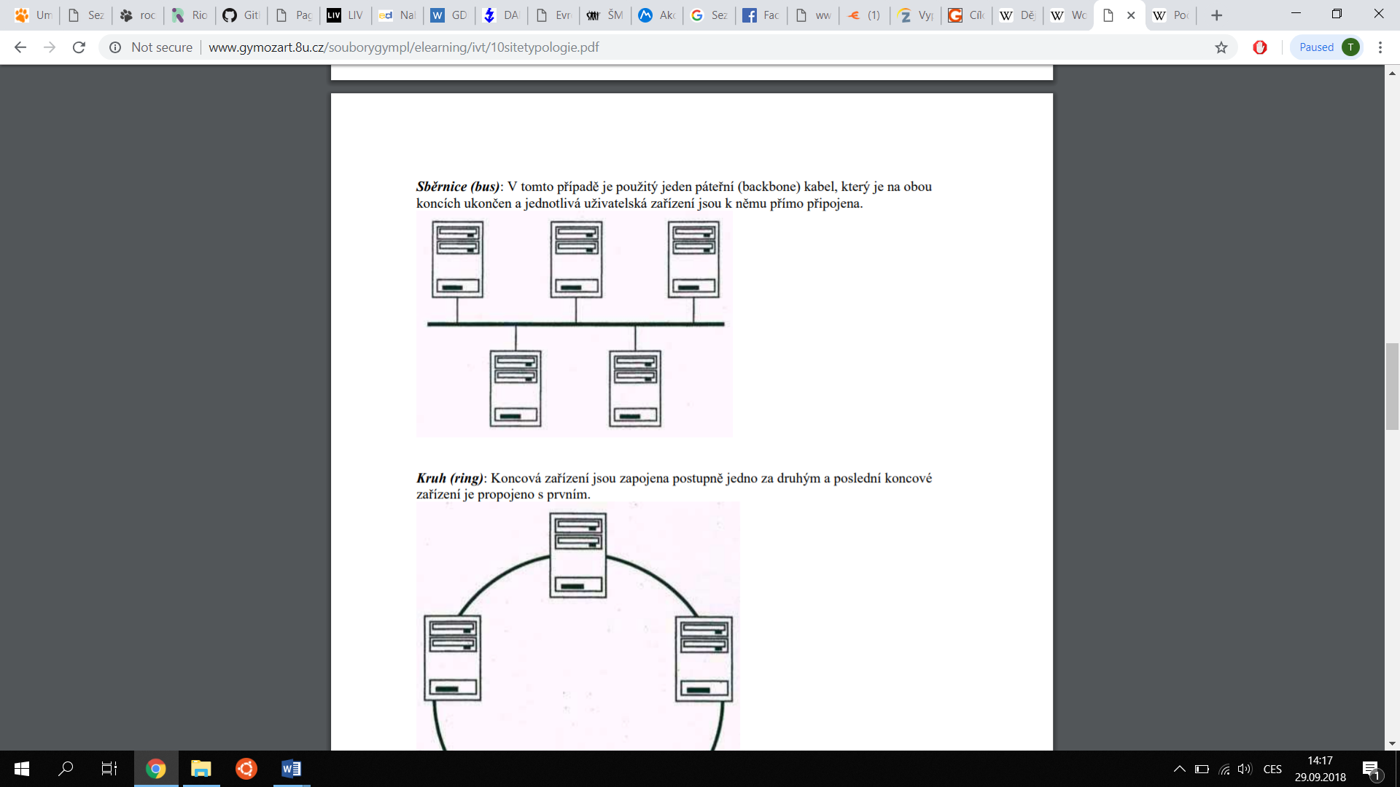

* + - kruh (ring)

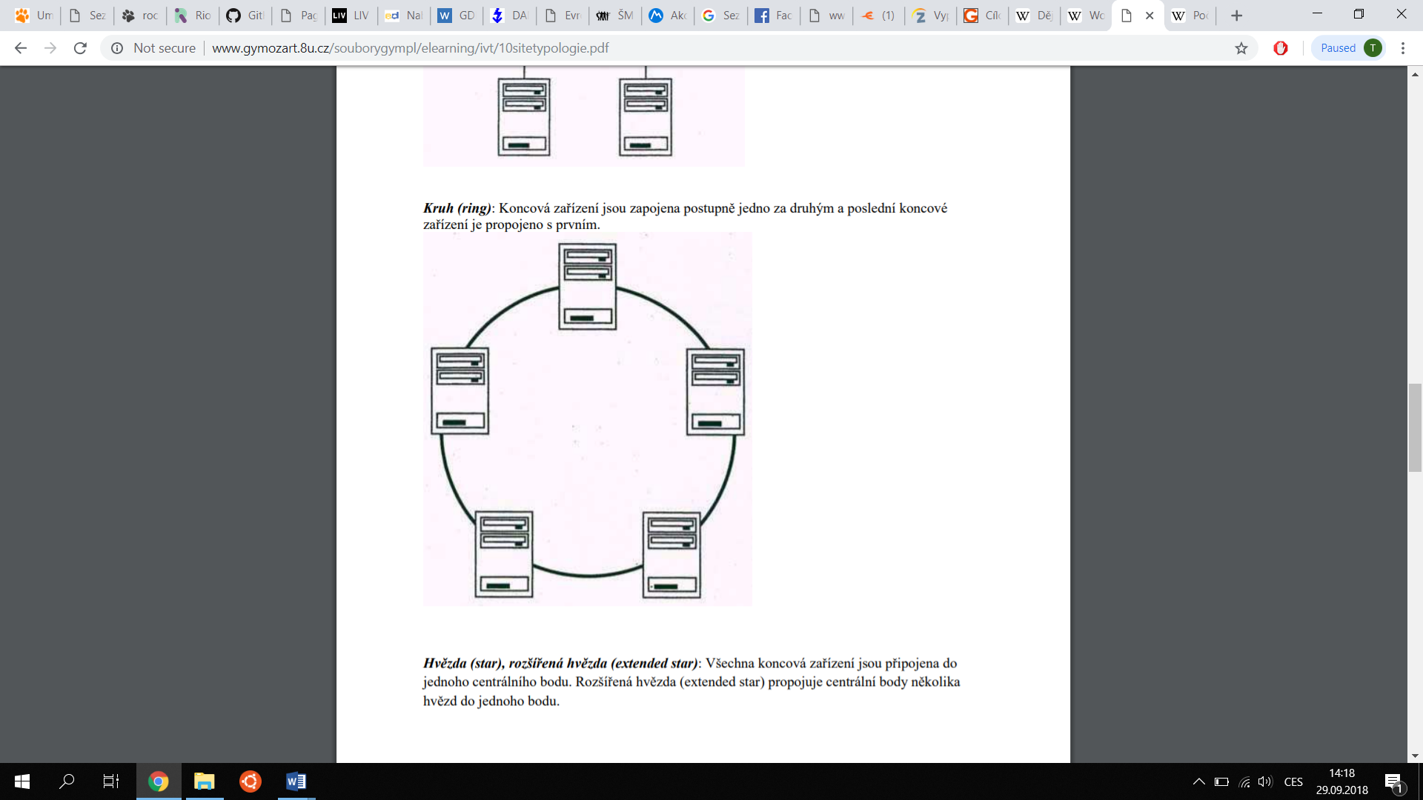

* + - hvězda, rozšířená hvězda

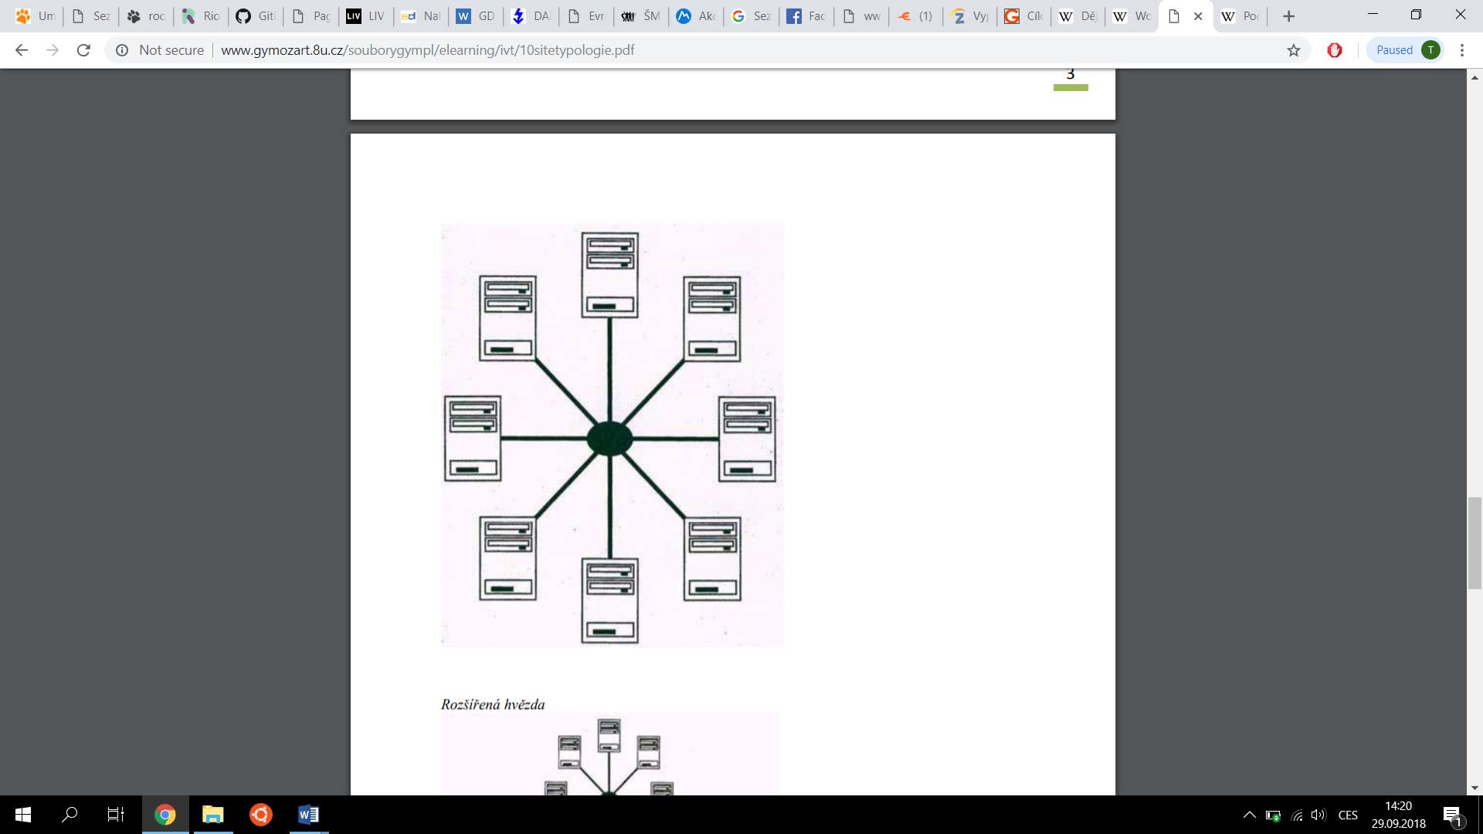

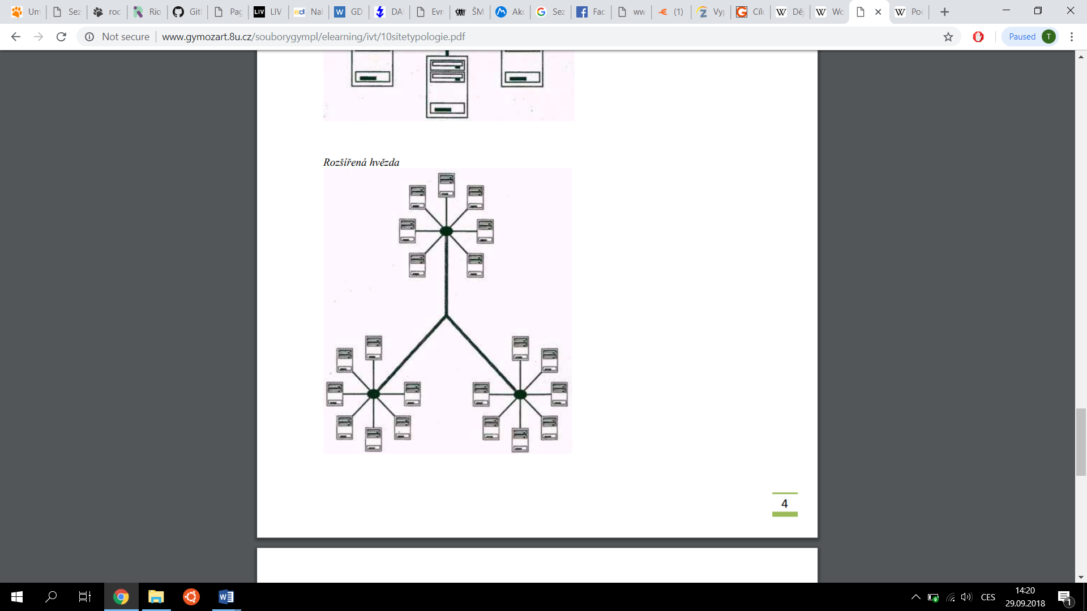

* + - Mash

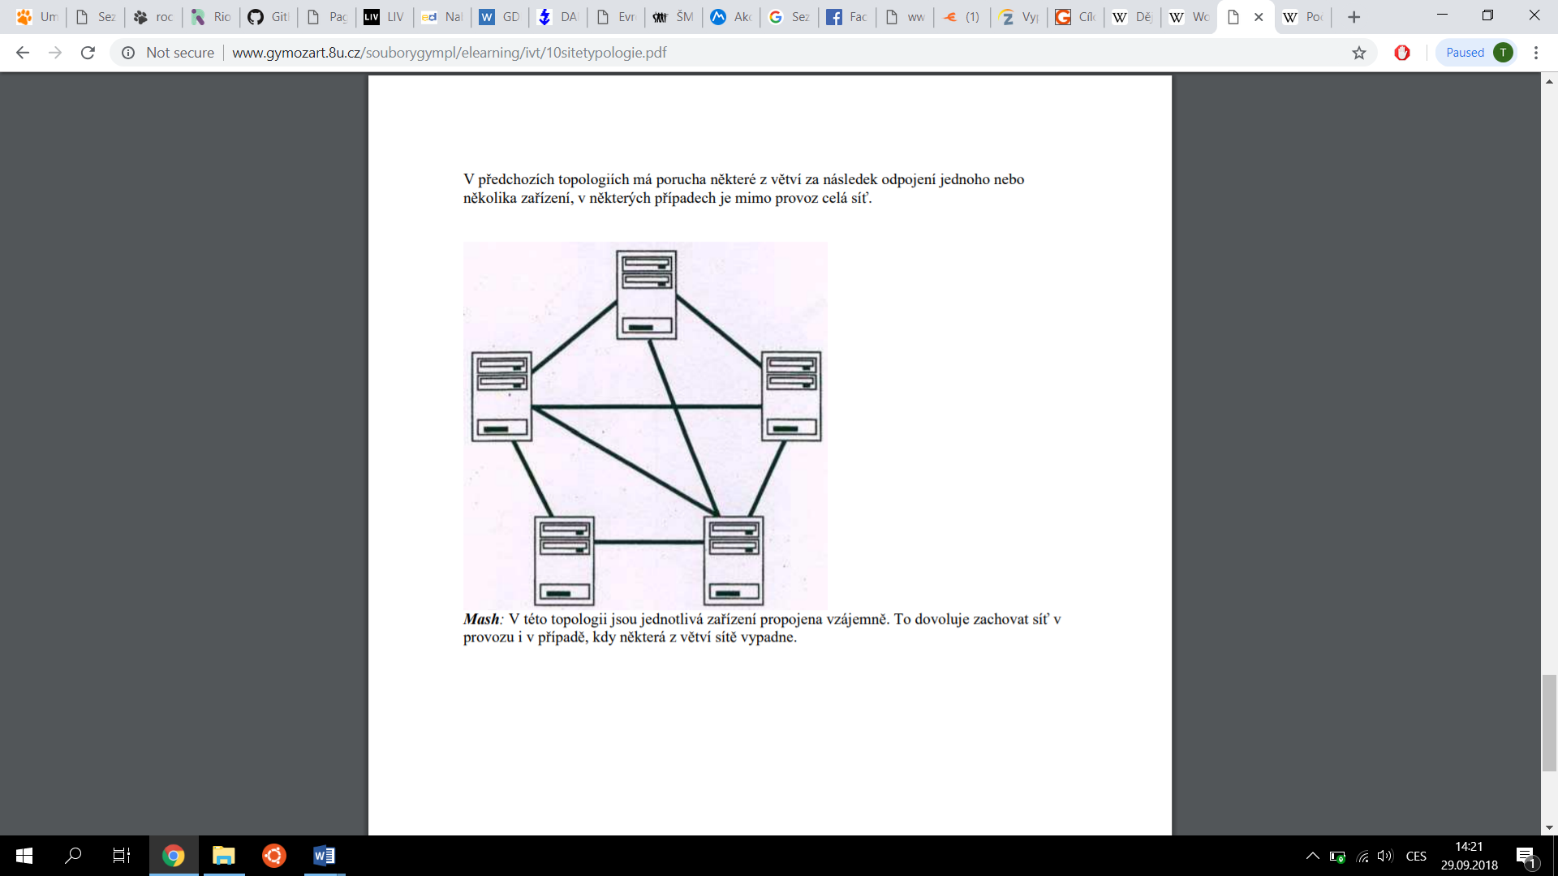

Technické způsoby připojení k Internetu

* telefonní linka
  + využití modemu (modulator demodulator)
  + vytáčené připojení, ISDN, různé typy DSL – využívá stávající vedení telefonu, kabelové televize (nejčastější ADSL)
* kabelová přípojka
* bezdrátová datová síť
  + satelitní síť
  + mobilní telefonní síť
  + Wi-Fi
* elektrická rozvodná síť
* 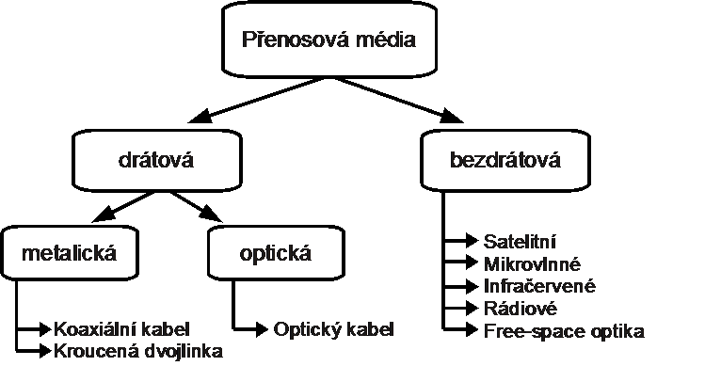

Parametry připojení

* download (např. 20 Mb/s) – vždy větší, upload (např. 5 Mb/s)
* 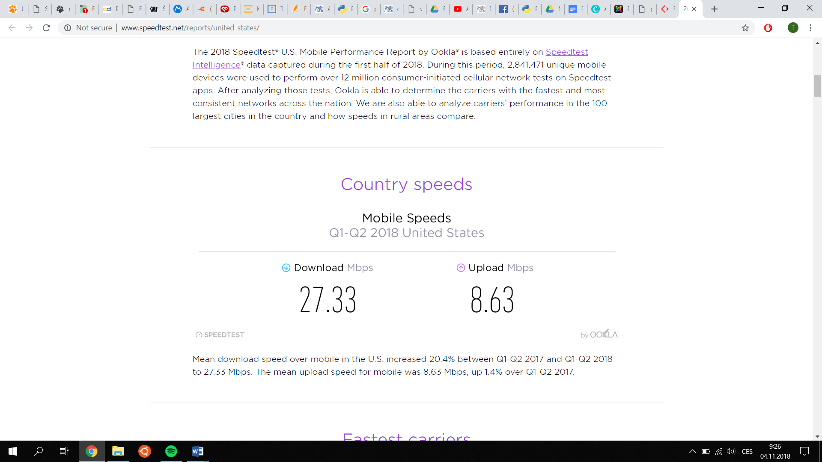
* odezva připojení – jak rychle dojde k navázání spojení, v milisekundách (např. 20 ms)
* stabilita připojení
* agregace – kolik uživatelů sdílí jednu linku (poměr např.1:10)
  + Fair Usage Policy (FUP) – stanovený maximální objem dat, který můžete stáhnout za den

Služby Internetu a jejich popis

* WWW – více viz otázka č. 13
* E-mail
  + elektronická pošta
  + pro přenos zpráv protokol SMTP, pro komunikaci s programy protokoly POP3, IMAP
* Instant messaging – např. ICQ
* VoIP (Voice Over Internet Protocol) – např. Skype
* FTP (File Transfer Protocol) – přenos souborů
* DNS – převod doménové adresy na IP
* připojení ke vzdálenému počítači – např. SSH (přes terminál), VNC (ke grafickému prostředí)
* další: ebanking, cloud (Dropbox, Amazon S3), …